五年級交通安全教材

第一單元 遵守路權、你我安全

壹、基本概念：

指導學生學習路權的觀念，並從小養成遵守交通規則的習慣，長大後更能成為一位優良的駕駛人。

貳、單元目標：

一、說出無照駕駛的危險性。

二、知道成為合格駕駛人的各項條件規範。

三、尊重他人的優先路權，瞭解不侵犯專用路權的重要性。

四、瞭解人與車、車與車之間的路權。

參、交通安全及相關領域能力指標：

交4-5-1認識現代交通系統及其法規注意事項。

交4-5-2具備生活中所必備的基本交通法規及其立法精神。

綜合4-3-1 認識各種災害及危險情境，並實際演練如何應對。

健體5-2-1 覺察生活環境中的潛在危機並尋求協助。

肆、教學準備：

教師：本單元所附教學資源(圖1-12)

學生：收集合格駕駛人的條件規範，及不遵守路權造成的交通意外新聞。

伍、教學過程：

**一、引起動機：**

(一)教師說明[圖1](http://www.psees.tyc.edu.tw/~tc12031/traffic/traffic_teacher/images/5-1-1.jpg)的新聞事故並請學生指出

1.事件中有哪些違反交通規則的事項？

2.事件中的「人」，應該注意些什麼？

3.事件中的「車」，又應該怎麼行駛？

目標：能瞭解無照駕駛的危險性及可能造成的傷害

(二)教師利用[圖2](http://www.psees.tyc.edu.tw/~tc12031/traffic/traffic_teacher/images/5-1-2.jpg)、[圖3](http://www.psees.tyc.edu.tw/~tc12031/traffic/traffic_teacher/images/5-1-3.jpg)、[圖4](http://www.psees.tyc.edu.tw/~tc12031/traffic/traffic_teacher/images/5-1-4.jpg)、[圖5](http://www.psees.tyc.edu.tw/~tc12031/traffic/traffic_teacher/images/5-1-5.jpg)、[圖6](http://www.psees.tyc.edu.tw/~tc12031/traffic/traffic_teacher/images/5-1-6.jpg)展示多項條件，並詢問學生：

1.是不是購買了汽（機）車，就可以自由地駕車上路？為什麼要規定所有的駕駛人都一定要先通過駕照考驗呢？

2.哪些條件是一個合格駕駛人所需具備的，為什麼呢？

3.請你依照這些條件的重要程度排序看看，並說明你的排序理由。

(三)學生先依據自己的想法自由回答，教師再引導學生了解法規對於成為合格駕駛人的各項條件規範，包括：必須年滿18歲，先經體格檢查合格， 並經由筆試、路考成績及格。除此之外，要成為優良的駕駛人更應具備良好的道德感。

目標：能了解成為合格駕駛人所需具備的條件，以及規範的原因

**二、發展活動：**

(一)教師將交通意外事件與本活動學習經驗結合，利用圖7-10讓學生了解，不管是合格的駕駛人或行人，都要遵守「路權」的交通規範。

1.請學生指出[圖7](http://www.psees.tyc.edu.tw/~tc12031/traffic/traffic_teacher/images/5-1-7.jpg)中行人與駕駛員的行為可能發生什麼危險？應該怎麼做才能改善情況？並說明原因。（行人可能被汽機車撞到，應站在人行道上等待穿越道路）

2.請學生指出[圖8](http://www.psees.tyc.edu.tw/~tc12031/traffic/traffic_teacher/images/5-1-8.jpg" \t "_blank)中行人的行為可能發生什麼危險？為什麼會造成圖中的情形？應該怎麼做才可以改善？

3.請學生指出[圖9](http://www.psees.tyc.edu.tw/~tc12031/traffic/traffic_teacher/images/5-1-9.jpg)中的行人與騎士的行為可能發生什麼危險？應該怎麼做才能改善情況？並說明原因。（當汽、機車行經行人穿越道，遇有行人穿越時，無論有無交通指揮人員或號誌指示，均應暫停讓行人先行通過）

4.請學生指出[圖10](http://www.psees.tyc.edu.tw/~tc12031/traffic/traffic_teacher/images/5-1-10.jpg)中駕駛員的行為可能發生什麼危險？他應該怎麼做才能夠避免危險發生？並說明原因。（可能會撞上另一車道的車輛，應該仔細觀察旁邊車道而不是任意改道）

目標：能認識專用路權，並了解遵守路權的重要性

(二)依據以上的討論歸納結論：在道路上的任一角色為了彼此的安全都有屬於此角色該有的使用權利，視學生生活經驗提出不同的角色來討論。（如人行道、公車專用道等）

1.汽車路權：汽車行駛的道路 → 快車道。

2.機慢車路權：機車、腳踏車等行駛之道路 → 機慢車優先道。

3.公車路權：公車行駛之道路 → 公車專用道。

4.行人路權：行人行走之道路 → 行人穿越道、人行道、行人徒步區。

5.高速公路路權：提供車輛處理緊急事件的道路 → 路肩。

6.鐵路平交道路權：火車行駛專用 → 鐵路平交道。

7.教師展示[圖11](http://www.psees.tyc.edu.tw/~tc12031/traffic/traffic_teacher/images/5-1-11.jpg)，請學生思考火車與所有人車間的路權關係。

(1)詢問學生火車是否具有專用路權？為什麼？

(2)當所有人或車在平交道前遇上火車即將到來或正在通行，要怎麼做最安全？為什麼？

目標：能確實遵守鐵路平交道路權

**三、綜合活動：**

教師展示[圖12](http://www.psees.tyc.edu.tw/~tc12031/traffic/traffic_teacher/images/5-1-12.jpg)，詢問學生遇到救護車通過時，該如何應對？為什麼要這麼做？

(一)詢問學生還知道哪些具有優先路權的特種車？（包括救護車、消防車或警車）

(二)除了讓學生確實瞭解禮讓具有優先路權特種車的重要性，也請學生能適時提醒家人在路上遇見救護車、消防車或警車值勤時，務必優先禮讓通行。

目標：能知道禮讓具有優先路權特種車的重要性

**四、延伸活動：**

(一)教師帶領學生在教室前後空曠處或走廊進行活動體驗，讓學生進一步體會遵守路權的重要。

(二)活動內容：

1.教師請三位自願學生站在同一起點同時進行快走，出發之後，每個人可以任意變換前進方向，看看會有什麼狀況發生？

2.請參與和觀看的學生發表所看到的現象，並提出避免碰撞的方法。

3.學生可能會提出想法：參與者最好不要任意變換前進方向。

4.教師請學生發表體驗心得，進而導入遵守路權的觀念：唯有行人行走於行人專用道、車輛行駛於規定的車道，大家謹守交通安全規則，尊重他人路權，才能使人車平安、車行順暢。

目標：能體會遵守路權的重要性

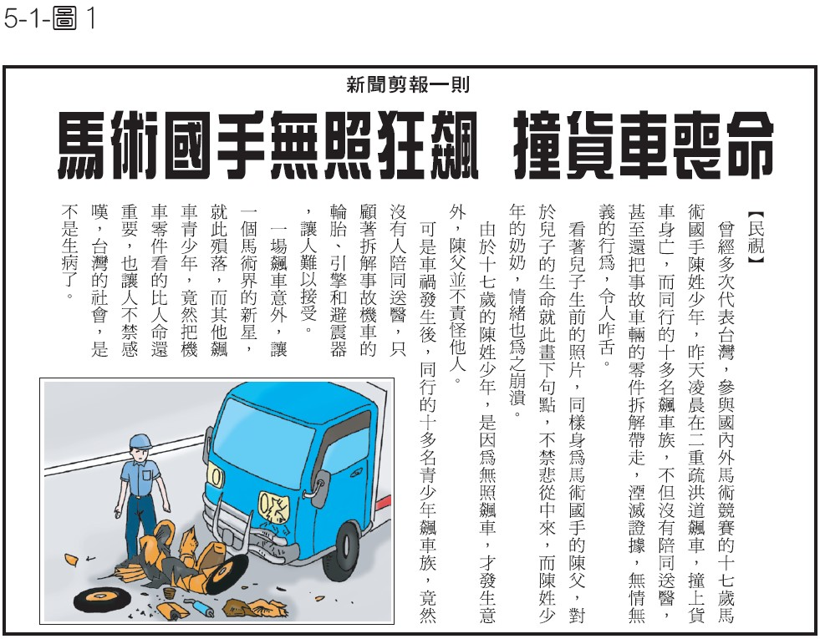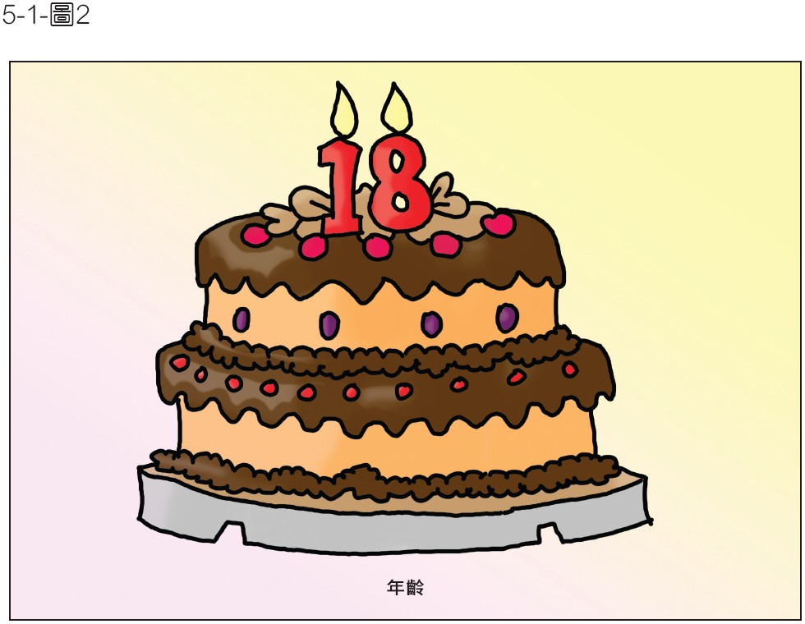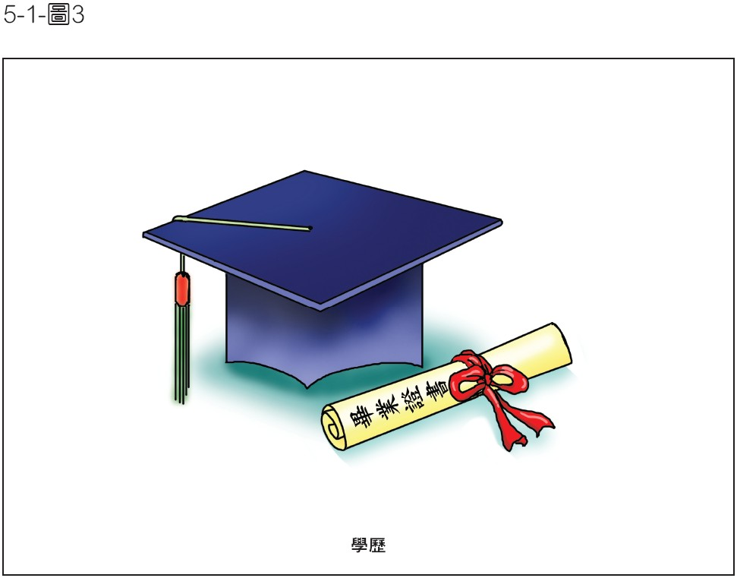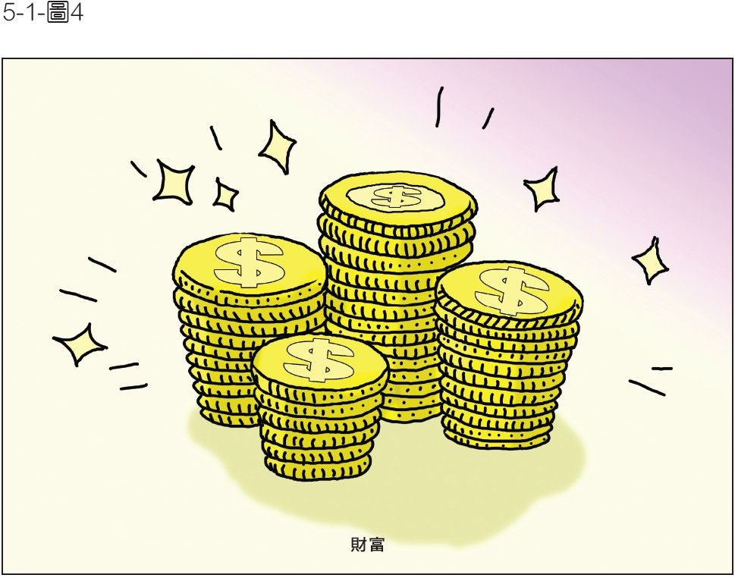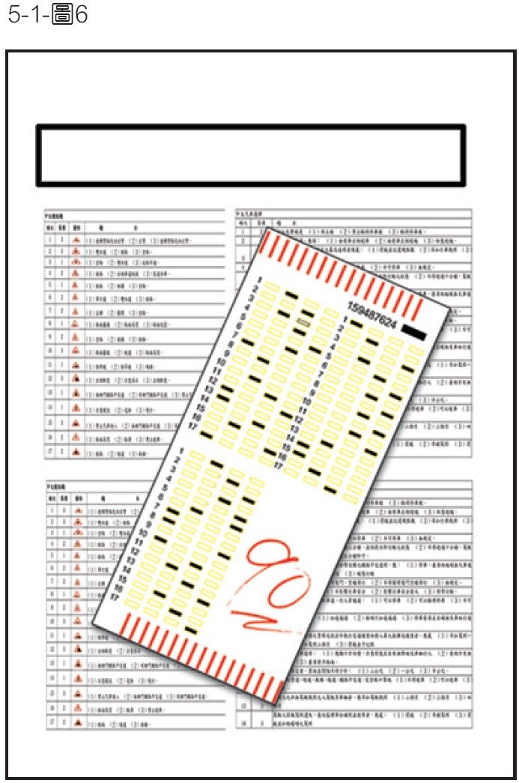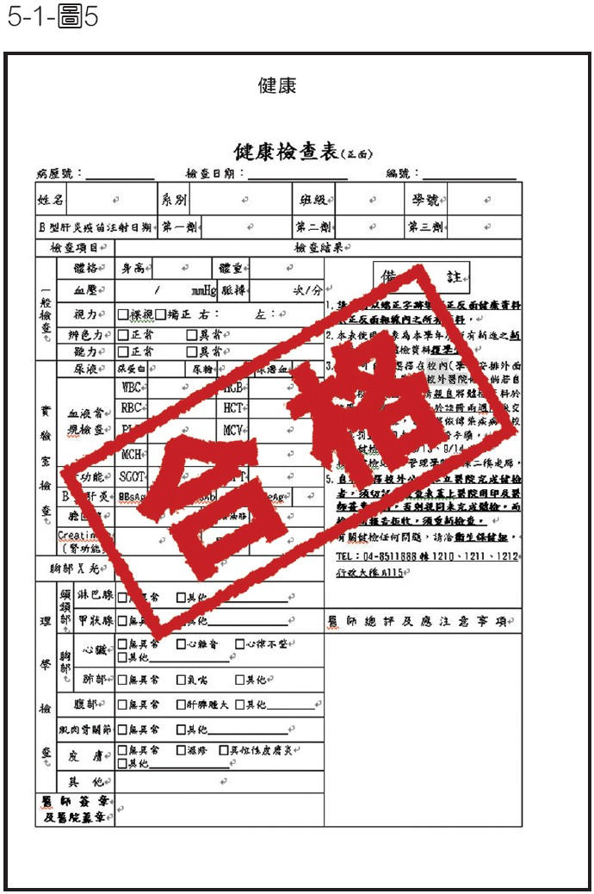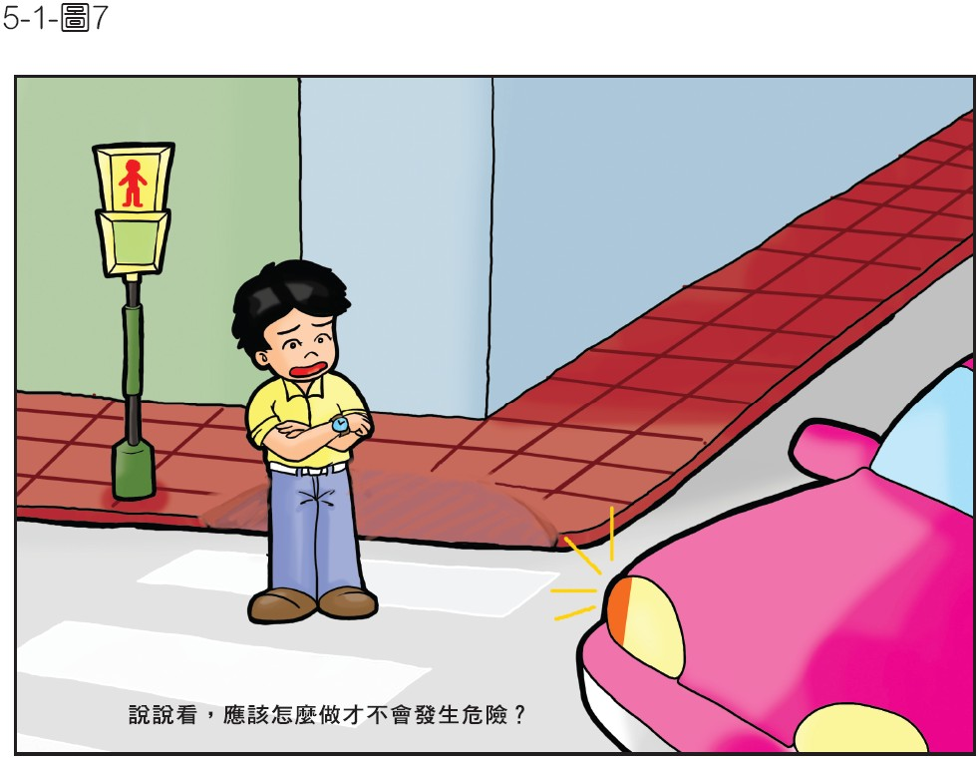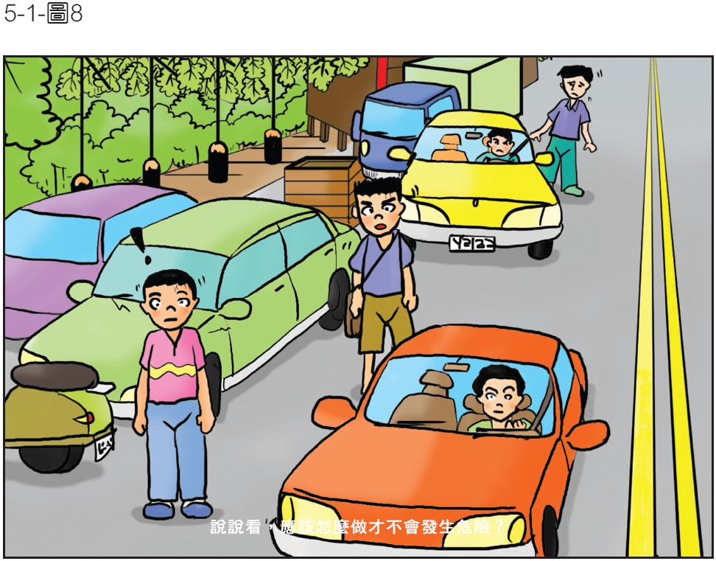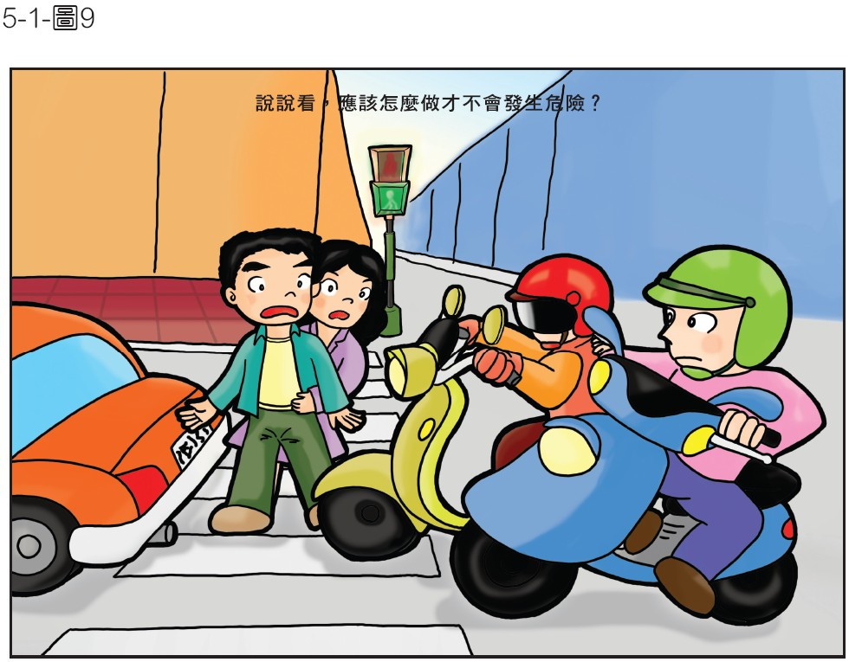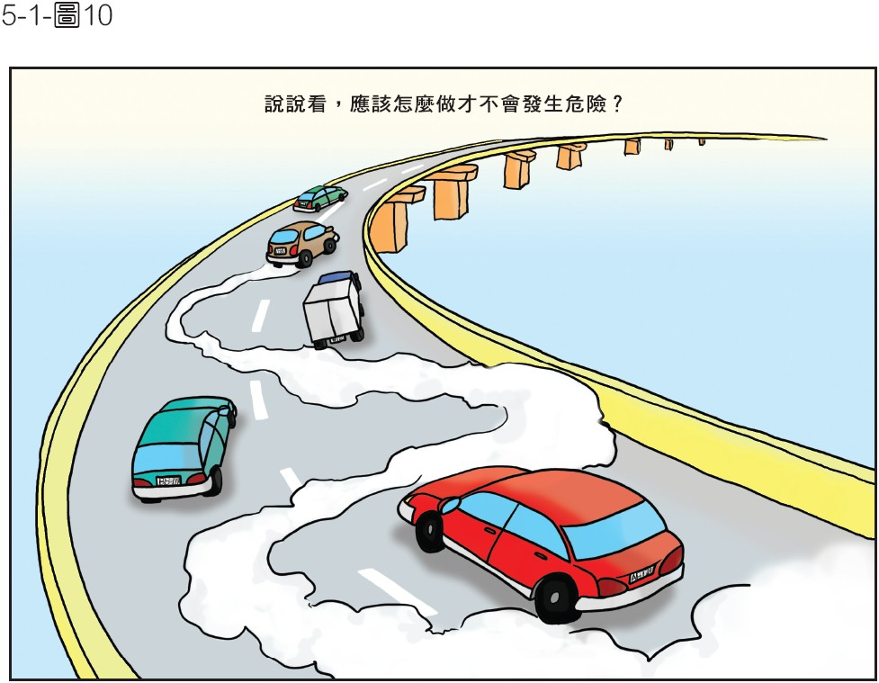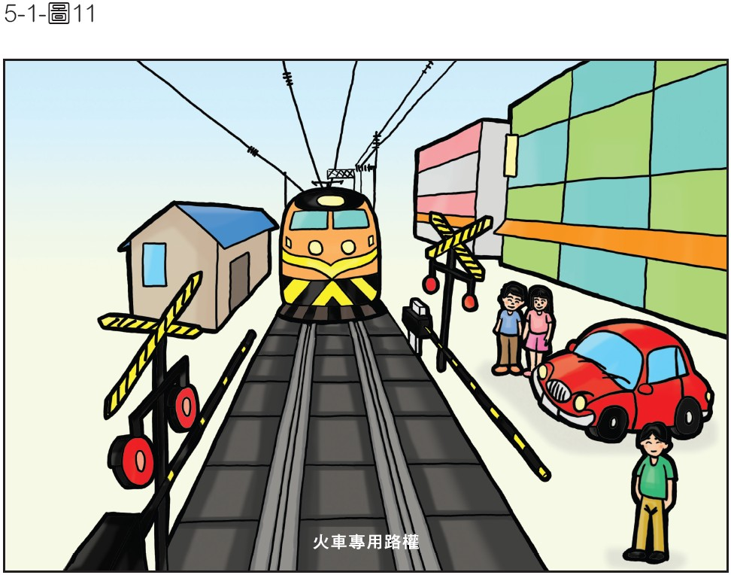

五年級交通安全教材

第二單元 安全最前線

壹、基本概念：

指導學生認識離心力的原理及其與車輛轉彎的關係，並且學習保護自己的技能，建立交通安全的概念。

貳、單元目標：

一、認識車輛轉彎與離心力作用之關係。

二、分析不同大眾運輸工具的優點，並評估選擇安全合適的交通工具。

三、比較並說明各種交通工具之安全守則。

參、交通安全及相關領域能力指標：

交3-5-1認識車輛行駛中所隱藏的潛在危險。

交3-5-2外出時能選擇安全合適的交通工具。

語文C-2-3-7-8 有條理有系統的說話。

自然4-3-3-1 了解社區常見的交通設施、休閒設施等科技。

綜合4-3-1 認識各種災害及危險情境，並實際演練如何應對。

肆、教學準備：

一、本單元所附教學資源（圖1、影片1）

二、離心力實驗材料：繩子可繫綁的小球

三、平衡鳥材料：迴紋針、瓦楞紙及剪刀

伍、教學過程：

**一、引起動機：**

(一)教師舉例說明生活中的離心力現象

1.雲霄飛車在轉彎及下坡時最刺激，好像要被丟出去，是一種離心力的現象。

2.洗衣機內衣物脫水後，發現衣物會貼在洗衣槽內壁邊緣或滾筒內壁，也是一種離心力的現象。

(二)教師把一小球繫在繩子的另一端，然後把小球旋轉作圓周運動，請學生思考若突然放開繩子會發生什麼狀況。（學生自由發表，參考答案「球會飛出去」，操作時並請注意安全）

(三)教師透過遊戲引導學生了解離心力作用，當球旋轉時，由繩子提供向心力，突然放開繩子時，因其向心力消失，物體不再受力，按照慣性定律，無外力來改變運動方向，物體沿切線方向飛出。

目標：能動手示範離心力的操作

目標：清楚的表達自己的想法

**二、發展活動：**

(一)離心力影片觀賞

1.觀賞[影片-離心力與變道行車的關係](http://media.psees.tyc.edu.tw/ShowMovie.asp?MovieID=2040)後請學生發表離心力和交通工具的關係。

2.請學生發表在車輛轉彎時的離心力可能發生的危險及注意事項。

(1)行駛中的車輛速度越快，轉彎時翻覆的可能性也越大。

(2)因為離心力的作用，車輛裝載貨物要注意重心的調整，重心越低安全性越高。

(3)超高層的遊覽車因為重心較高，容易因為重心不穩而翻覆，適合市區搭乘，山區或路況較差的地區應避免使用。

(4)因應方式：搭乘交通工具時，轉彎時最容易發生危險，在車內如為站立要抓住扶手，如坐著也應保持身體平衡，避免急遽的轉彎發生跌倒的危險。

目標：能理解離心力與重心的影

(二)認識交通運輸工具

1.將全班分成五組，列出以下問題，請各組分組討論後搶答。

(1)當你要到較遠的地方旅行時，你會選擇哪種交通工具？為什麼？

(2)何種交通工具較不會造成空氣污染呢？為什麼？

(3)乘坐何種交通工具比較省錢？為什麼？

(4)乘坐何種交通工具比較方便？為什麼？

(5)校外教學時應乘坐什麼樣的交通工具？為什麼？

2.活動結束後，教師介紹選擇交通工具的方法。

(1)選擇交通工具時常會因「距離遠近」、「環保意識」、「經濟效益」、「方便性」、「人數多寡」等考量，決定搭乘不同的交通工具。

(2)一般來說，選擇交通工具若能避免多次利用不同車輛或車種轉乘會比較方便。

(3)另外，搭乘大眾運輸工具應注意司機精神狀態，保持安全警覺性。

(4)注意交通工具是否配備各種安全設施，使用期限是否過期。

目標：能認識各種交通工具的效能與特性

**三、綜合活動：**

(一)將學生分組並抽題後，依據不同的交通工具種類進行「安全守則」的討論。（建議題目：機車、遊覽車、公車、火車、計程車）

(二)請各組上台報告。

目標：能清楚說明各種交通工具的安全守則

**四、延伸活動：**

(一)製作簡單的平衡裝置～[平衡鳥](http://www.psees.tyc.edu.tw/~tc12031/traffic/traffic_teacher/images/5-2-1.jpg)，說明重心的大概位置及其基本原理。

1.將瓦楞紙裁成「展翅的鳥」平面造型，鳥喙為支點。

2.迴紋針可控制位置及重量的特性，別在鳥身上。

3.各組設法讓平衡鳥能夠平衡不墜落達成者獲勝。

(二)教師歸納整理：重心會影響平衡，重心不穩，平衡鳥無法平衡，而對於行駛中的車輛，重心也是安全行駛的重要因素。

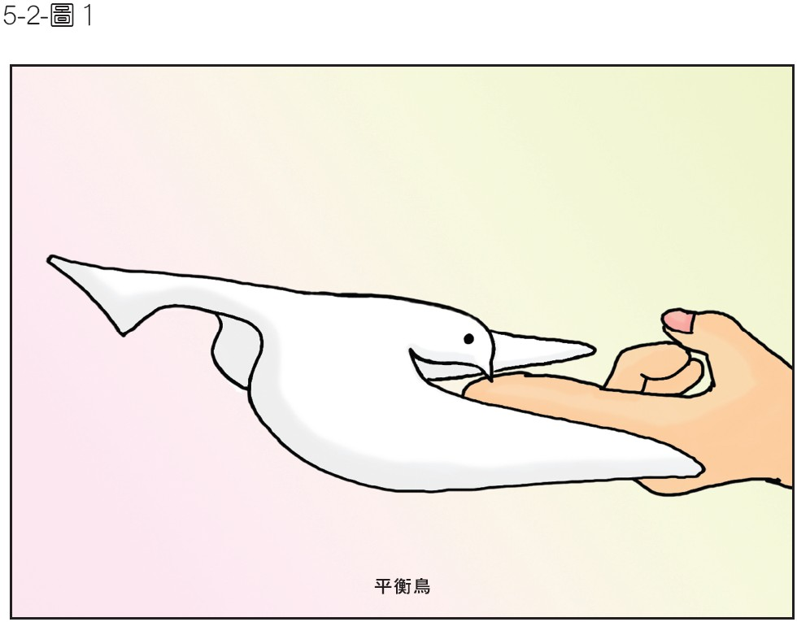

五年級交通安全教材

第三單元 小兵立大功

壹、基本概念：

 思考汽機車的正負面影響，喚醒學生瞭解交通安全對社會環境的影響，發揮自我的力量，為改善交通生活的品質與維護環境的健康而努力。

貳、單元目標：

一、說出交通事故的影響。

二、了解國際無車日的由來和好處。

三、培養社會責任感。

四、分析並說明汽機車的正負面影響。

參、交通安全及相關領域能力指標：

交1-5-1認識交通工具帶來的潛在危險。

交1-5-2知道交通工具的演化情形。

交2-5-1認識維護交通設施的基本常識。

交4-5-3具有正確的交通安全責任感，能維護交通順暢與改善個人不當行為。

交6-5-1了解交通科技的演進發展歷程。

交6-5-2探討交通科技為個人、社會及全球帶來的影響。

綜合4-3-1 認識各種災害及危險情境，並實際演練如何應對。

語文2-2-2-2 能針對問題，提出自己的意見或看法。

自然1-3-4-1 能由一些不同來源的資料，整理出一個整體性的看法。

肆、教學準備：

一、本單元所附教學資源(圖1-5)

二、台灣旅遊地圖

伍、教學過程：

**一、引起動機：**

(一)教師張貼台灣旅遊地圖。

(二)請學生發表到遠地旅遊可行的交通方式。

(三)請學生發表古代人到其他地方可能的交通方式。

(四)引導學生比較古今交通方式的不同，並說明其優缺點。

目標：能說出老師提出的問題

**二、發展活動：**

發明汽機車等交通工具的正負面影響各有哪些？請學生自由發言，正面影響主要是縮短兩地的距離，而負面影響主要有二，其一為事故，其二則為環境污染，以下針對這兩部分引導學生討論。

(一)認識汽機車所引起的交通事故

1.請學生發表是否有聽過或看過交通事故。

2.教師展示[圖1](http://www.psees.tyc.edu.tw/~tc12031/traffic/traffic_teacher/images/5-3-1.jpg" \t "_blank)，並敘述事故發生原因及雙方後果。

3.教師將學生分為4組分別針對以下各方面向討論發生汽機車發生事故的影響。

(1)對個人的影響

(2)對家庭的影響

(3)對社會的影響

(4)如何預防事故發生

4.學生發表組內討論結果後，教師統整事故對個人、家庭與社會的影響都很大，雖然學生目前以乘客或行人的角色為多，但也不能忽略自己的力量，應盡到提醒父母以及正確行走的責任。

目標：能專心聽講

目標：能參與團體分享的活動

目標：能參與小組討論

(二)汽機車對環境造成的影響

引導學生針對汽機車對交通的負面影響發表想法。引導內容如下：

1.汽機車會排放什麼廢氣？對身體有什麼影響？

2.汽機車會產生噪音，對我們的精神或健康有什麼影響？

教師根據學生的發表內容，進行統整與補充，使學生能充分瞭解汽機車的負面影響，身為環境的一份子，我們應該負擔保護環境的責任，減少使用汽機車，或多利用大眾運輸工具，減少廢氣與噪音對我們的危害。

目標：能發表自己的看法

**三、綜合活動：**

(一)調查走路上學的人數。

(二)請學生發表走路上學的優缺點。

(三)教師展示[圖2](http://www.psees.tyc.edu.tw/~tc12031/traffic/traffic_teacher/images/5-3-2.jpg)、[圖3](http://www.psees.tyc.edu.tw/~tc12031/traffic/traffic_teacher/images/5-3-3.jpg)、[圖4](http://www.psees.tyc.edu.tw/~tc12031/traffic/traffic_teacher/images/5-3-4.jpg)、[圖5](http://www.psees.tyc.edu.tw/~tc12031/traffic/traffic_teacher/images/5-3-5.jpg)，說明「國際無車日」的由來與重要性，並引出汽機車對環境的影響。

( 四)請學生發表如果在學校實施「學校無車日」，教師和學生都走路上學，會有什麼影響？

目標：能參與調查與討論活動

目標：能發表自己的看法

**四、延伸活動：**

請學生發表自己生活中遇見的交通事件感想，如：塞車、車禍、不遵守交通秩序的情形等等與交通有關的相關議題。

目標：能發表自己的看法

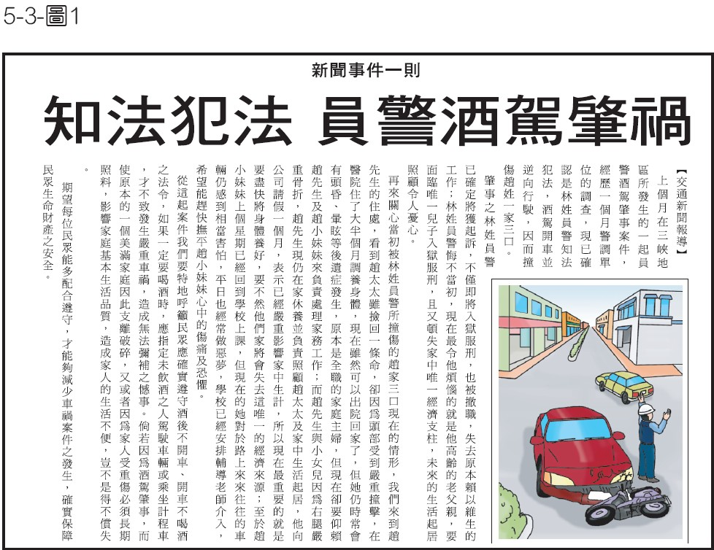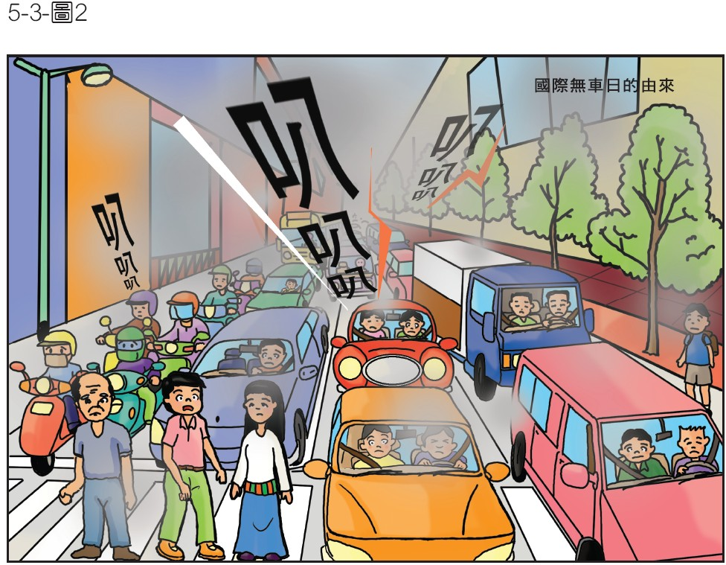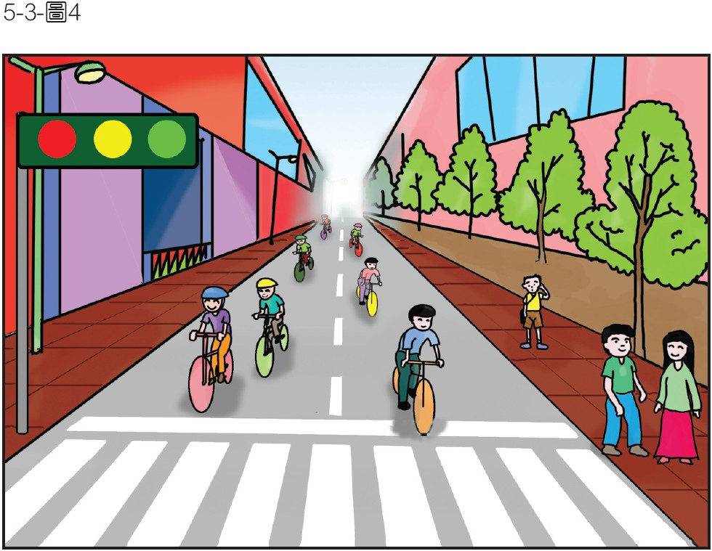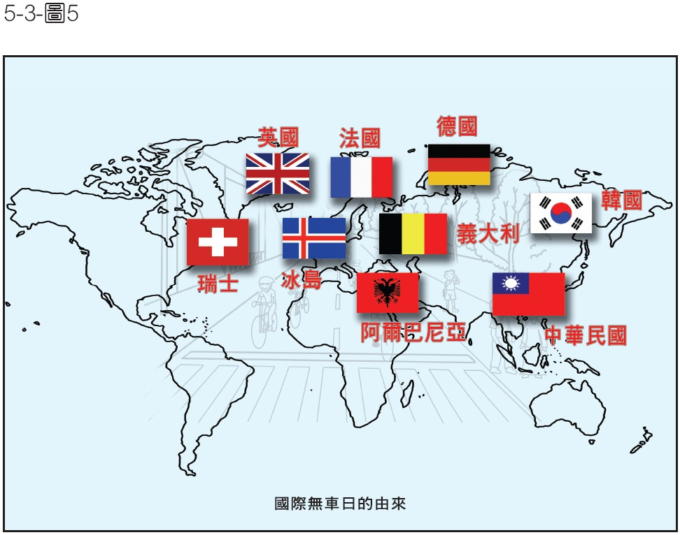

五年級交通安全教材

第四單元 安全從守法禮讓開始

壹、基本概念：

交通問題是每天的重要課題，我們應注意交通安全，尊重生命。而交通安全應從建立守法與禮讓的觀念開始，隨時守法、適當禮讓，以確保自己與別人的安全。

貳、單元目標：

一、說明交通安全對自己的重要。

二、說出在上下學過程中應注意的安全事項。

三、體會禮讓的重要性。

四、認識守法對交通安全的重要性。

參、交通安全及相關領域能力指標：

交4-5-2具備生活中所必備的基本交通法規及其立法精神。

交4-5-3具有正確的交通社會責任感，能維護交通順暢與改善個人不當行為。

交5-5-1了解交通建設之於行的重要性。

語文B-2-2-2-2 能在聆聽過程中，系統歸納他人發表之內容。

語文C-2-3-7-8 有條理有系統的說話。

社會5-3-3 了解各種角色的特徵、變遷及角色間的互動關係。

社會6-3-3 具備生活中所需的基本法律知識。

自然5-3-1-1 能依據自己所理解的知識，做最佳抉擇。

肆、教學準備：

教師：本單元所附教學資源（圖2-3）

學生：蒐集一張交通安全宣傳單張或海報，亦可自行繪製。

伍、教學過程：

**一、引起動機：**

(一)請學生發表以下問題

1.是否有看過汽機車闖紅燈？這麼做可能發生什麼危險？那你覺得汽機車為什麼不能闖紅燈？

2.穿越道路應走行人穿越道、人行地下道或人行天橋，其中以行人穿越道的危險性為最高，你認為我們應該注意什麼？

(二)教師歸納重點如下

1.汽機車闖紅燈很危險，可能與橫向的車輛發生碰撞，造成重大車禍與人員傷亡，也會造成交通阻塞，影響交通秩序。

2.行人穿越道路時走行人穿越道要注意燈號之外，也要留意雙向的來車是否已停止，以免發生危險。

目標：能說出闖紅燈的危害

目標：能說出為什麼汽機車不能闖紅燈

**二、發展活動：**

(一)教師將以下交通標語寫在黑板上，請學生根據經驗發表自己的想法

1.拒闖紅燈，讓生命安全前進。

2.禮讓行人、尊重生命是開車的基本態度。

3.遵守路權，用路安全，你我安全。

4.開車不喝酒，酒後不開車。

5.守法與禮讓是安全的起點。

目標：能根據格言說出自己的想法

（二）角色扮演

1.在上下學的途中，要注意交通安全，確保自己的安全，請三個學生以「警察」的身份來為大家介紹以下的安全常識：

(1)紅綠燈與行人專用號誌要怎麼看？

(2)穿越道路有哪些注意事項？

(3)行走在人行道時要也要注意安全？為什麼？

2.教師綜合歸納「上下學行的安全」，說明「安全是未來的通行證」，指導學生建立安全概念。

目標：能根據說明扮演情節

目標：能根據情境表演禮讓的行為

(三)情境討論

1.教師提問讓學生討論以下問題

(1)在走廊上奔跑有哪些危險？

(2)不小心碰撞時怎麼辦？

(3)如果同學在走廊奔跑，我們可以做什麼事？

2.教師歸納說明：在走廊上奔跑可能發生的危險，道路上也像走廊一樣，除了要遵守交通規則之外，更要互相禮讓，不爭先，不搶道，才可以確保行車安全。

3.教師展示[圖2](http://www.psees.tyc.edu.tw/~tc12031/traffic/traffic_teacher/images/5-4-2.jpg)讓學生討論以下問題

(1)如果你是圖中的小朋友，你會不會穿越道路？為什麼？

(2)如果一定要穿越道路有什麼好方法？

(3)發現號誌故障時可以怎麼做？

4.教師歸納說明：這是兩難問題，為了確保自己的安全，一定要依燈號穿越道路，但如遇號誌故障或沒有號誌之交岔路口，請依交通指揮人員指示，不要自行判斷，以安全為主要考量。

目標：能認識交通號誌與實際狀況的判斷

5.教師提出以下問題，引導學生了解喇叭的功能

(1)每輛車都有喇叭，是否有聽過喇叭的聲音？你覺得好聽嗎？

(2)請學生發表喇叭的用途有哪些？

6.教師歸納重點如下(喇叭使用時機)

(1)行近急彎或上坡道頂端視距不良時。

(2)在郊外道路，同一車道上行車欲超越前行車時。

(3)遇有緊急或危險情況時。

(4)部分駕駛人亂按喇叭，塞車按喇叭，叫人按喇叭，車子檔道也按喇叭，對環境造成噪音污染。

**三、綜合活動：**

(一)教師展示[圖3](http://www.psees.tyc.edu.tw/~tc12031/traffic/traffic_teacher/images/5-4-3.jpg)，請學生發表以下問題

1.為什麼車子會擠成一團？

2.有什麼方法可以幫助他們呢？

3.圖中有哪些人的行為不恰當，在這種情況下應怎麼做才對？

(二)教師歸納以下重點

1.不能保持路口淨空往往是造成交岔路口大塞車的主要原因。

2.開車要守法，多禮讓，不霸佔車道，不任意超車，才能確保行車順暢與安全，尤其要避免亂按喇叭，以免影響安寧。

目標：能知道路口淨空的重要

**四、延伸活動：**

搭配學習活動單讓學生先完成四格漫畫的繪製，再以分組活動的方式完成「交通安全行為」的討論。

